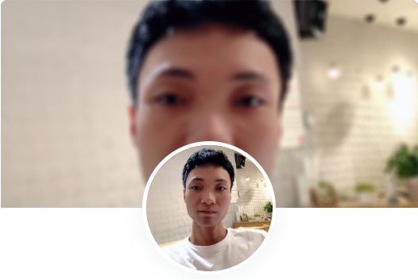

##### **Nguyễn Trung Hiếu**

*Web Developer*

|  |  |  |  |  |  |  |  |  |  |  |  |  |  |  |  |  |  |  |  |  |  |  |  |  |  |  |  |  |  |  |  |  |  |  |  |  |  |  |  |  |  |  |  |
| --- | --- | --- | --- | --- | --- | --- | --- | --- | --- | --- | --- | --- | --- | --- | --- | --- | --- | --- | --- | --- | --- | --- | --- | --- | --- | --- | --- | --- | --- | --- | --- | --- | --- | --- | --- | --- | --- | --- | --- | --- | --- | --- | --- |
| **Liên Lạc**  |  |  | | --- | --- | | **Email** | hieusmall1102@gmail.com | | **Số điện thoại** | 0352306562 | | **Thành phố** | Hồ Chí Minh | | **Tuổi** | 25 |     **Mạng Xã Hội**  |  |  | | --- | --- | |  | [github.com/hieusmall](https://github.com/hieusmall) | |  | [fb.com/hieukitkat.thc](https://fb.com/hieukitkat.thc) | |  | [linkedin.com/in/nguyen-trung-hieu-b6600b181](https://linkedin.com/in/nguyen-trung-hieu-b6600b181) | |  | [hieusmall.github.io](https://hieusmall.github.io) |     **Kĩ Năng Khác**  |  |  | | --- | --- | | **Kĩ Năng Giao Tiếp** |  | | **Khả Năng Làm Việc Nhóm** |  | | **Kĩ Năng Quản Lí Công Việc** |  | | **Kĩ Năng Quản Lí Thời Gian** |  | | **Kĩ Năng Research** |  | | **Tiếng Anh Giao Tiếp** |  |   **Người Chứng Thực**  |  |  | | --- | --- | |  | **Lê Công An**  *Manager Digital Marketing*  0906619041  [lecongan1503@gmail.com](mailto:lecongan1503@gmail.com) | |  | **Trần Phước Phương**  *Manager Digital Marketing*  0978987637  [tranphuocphuong@ngocdung.com](mailto:tranphuocphuong@ngocdung.com) | |  | **Hoàng Nghĩa**  *Leader Team*  0901649246  [hoangnghiagll@gmail.com](mailto:hoangnghiagll@gmail.com) | | **Kinh Nghiệm**   **02/2020 - Nay**  **Freelancer**  **04/2017 - 02/2020**  **Lập trình viên**  [**Ngọc Dung Beauty Center**](http://thammyvienngocdung.com/)   * Tham gia thiết kế , xây dựng và quản trị website thương hiệu, landingpage khuyến mãi * Lập trình giao diện, chức năng hỗ trợ thu thập dữ liệu khách hàng,thống kê và báo cáo số liệu,landing page quảng cáo,mini game trúng thưởng * Tham gia lên kế hoạch, nghiên cứu và áp dụng các giải pháp marketing tự động, chăm sóc khách hàng tự động. * Xây dựng kịch bản chatbot messenger với ahachat * Tham gia xây dựng các ứng dụng web hỗ trợ quản lí khách hàng,quản lí chương trình khuyến mãi, quản lí dữ liệu cho các phòng ban khác * Quản lí và bảo mật domain website và vps   **01/2017 - 04/2017**  **Thực Tập sinh** **Cheapgo**   * Chuyển giao diện PSD sang HTML * Lập trình giao diện cho website thương hiệu trên nền tảng wordpress    **Học Vấn** **2014 - 2017** **Học Công Nghệ Thông Tin**  **Viện Đại Học Mở Hà Nội** Chưa tốt nghiệp  **Kĩ năng lập trình**  * Lập trình giao diện, plugin Wordpress, Landingpage theo yêu cầu, chuẩn Responsive, tối ưu code cho SEO, PageSpeed Insight * Lập trình ứng dụng web quản lí khách hàng, quản lí dữ liệu, sản phẩm ... * Nghiên cứu và áp dụng các công nghệ mới để tối ưu hóa hiệu quả phát triển sản phẩm * Có kinh nghiệm với REST APIs, Json, CRUD * Có kiến thức lập trình MEAN, MERN, LAMP * Sử dụng tốt với thư viện npm, GIT (pull,add,commit,push ...) * Quản lí,cấu hình tên miền,cấu hình SSL * Làm việc tốt với vps Linux, Ubuntu * Triển khai sản phẩm trên server,sao lưu,bảo mật dữ liệu    **Dự Án Đã Tham Gia**  |  |  | | --- | --- | |  | **Website thương hiệu Thẩm mỹ viện ngọc dung** [thammyvienngocdung.com](https://thammyvienngocdung.com) | |  | **Minigame vòng quay may mắn** [minigame.thammyvienngocdung.com](https://minigame.thammyvienngocdung.com) | |  | **Ứng dụng web quản lí khách hàng** | |  | **Website bất động sản** [leloiresidence.com](https://leloiresedence.com) | |